
【 割り算を使った遊び 】 ～国旗を当てよう～

これは、財団法人研数学館の平成18年度算数・数学連続セミナーの第2回講演会において、講師の牧下英世先生（筑波大学附属駒場中・高等学校）がご紹介されたものです。

［用意するもの］
用意するものは、円１・２と、それを留めるクリップなどです。
・16分割された円に国旗を配したものです。（円１）
（国旗でなくとも、果物や有名人の似顔絵などアイディア次第で、代用できます。）
・16分割された円がダイヤルとなるように、数字が配されています。（円２）
（一見、ランダムに配された数字ですが、ここに秘密があります。）
掃除当番表のように、円2のダイヤルがくるくると回るように円１・２をクリップなどで留めます。（図1）
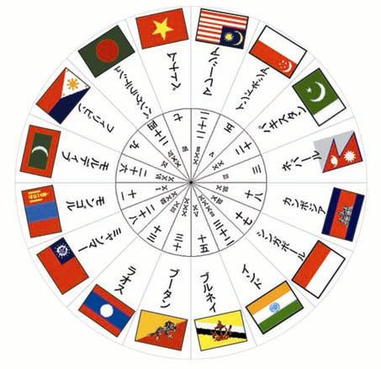
（円1）
（円2）

（図1）

［それでは遊び方の紹介です］
まずは席の隣同士などで、ペアを作ります。

① あなた（A君）は友達（Ｂ君）に、ダイヤル（円２）を回してダイヤルの好きな数を好きな国旗（円１）に合わせてもらいます。
② Ｂ君に、その国旗を「１」として、ダイヤルの数字分だけ、その国旗から時計回りに進んでもらい、行き着いた国旗を記憶してもらい、そのまま返してもらいます。

例えば、下図（図２）のようにダイヤルを合わせ、「ダイヤルを五」「国旗をインドネシア」に選択したとします。
インドネシアを「１」として、そこからダイヤル数五である５つ分、時計回りに回ります。５つ目はシンガポールですね。それを覚えておきます。
１
２
３
４
５
（図2）
③ そして、②でＢ君が覚えた国旗を、何も知らないＡ君が当ててしまうというゲームです。

しかし…A君がどのダイヤルの数と国旗を選択したかも分からないのに、Ｂ君が覚えた国旗をＡ君は当てることが本当に出来るのでしょうか。

それが何故か当てる事が出来るのです。

［タネあかしです］
内側のダイヤルの数はランダムに配されているように見えますが、タイトルにあるように、割り算を用いるとある規則性が見えてきます。

内側に配されたダイヤルの数字を「円の分割数である“16”」で割り算をすると、このゲームのタネが見えてきます。全て“16”で割り算をすると『余り』が出ます。そこで，ダイヤルの数三十二，十七，十八，三，････，十五の数字を16で割ったときの余りは，「0，1，2，3，4，5，････，14，15」と並びます。すなわち，ダイヤルの数は規則性をもって並んでいるのです。だから，ダイヤルの数だけ時計回りに進むと、必ずダイヤルの数“十七”に到達します。これがこのゲームのタネなのです。（但し、“16”で割り算をした数字のところを“１”として数え始めます。）

ですから，図２の場合は，Ｂ君が覚えた国旗は，ダイヤルの数“十七”にあるシンガポールの国旗ということになるのです。

Ｂ君にとっては，ダイヤルをどのように合わせてようが，Ｂ君が覚えた国旗がＡ君にわかってしまうことはとても不思議なことです。
実際に行うときは，Ａ君は即座答えるのではなく，あれこれと首をかしげながら演技をすることで種をわかりづらくできます。
このような遊びは江戸時代にすでにあり，江戸時代の和算書のベストセラー『塵劫記』にある「目付字」という遊びと比して，「目付絵」とよびます。

例 図３のように，ダイヤルの数”三”の場合も”十三”の場合も，必ずダイヤルの数十七に到達するのがわかります。

32÷16＝2あまり0
17÷16＝1あまり1
18÷16＝1あまり2
3÷16＝0あまり3
①
20÷16＝1あまり4
・
②
・
③
・
13÷16＝0あまり13
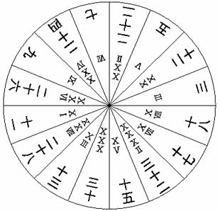
30÷16＝1あまり14
①
④
②
③
⑤
⑥
⑦
⑬
⑫
⑪
⑩
⑨
⑧
（図３）
15÷16＝0あまり15

[注意] “32”は16で割り切れてしまい、余りが「0」となります。しかし、16で割り算をした
数字を1と考えるので、半時計周りに一つ戻ることになります。

